一图读懂《北京市智能眼镜产业高质量发展行动方案（2026—2030年）》

来源：北京市经济和信息化局 发布日期：2026-04-03 17:57
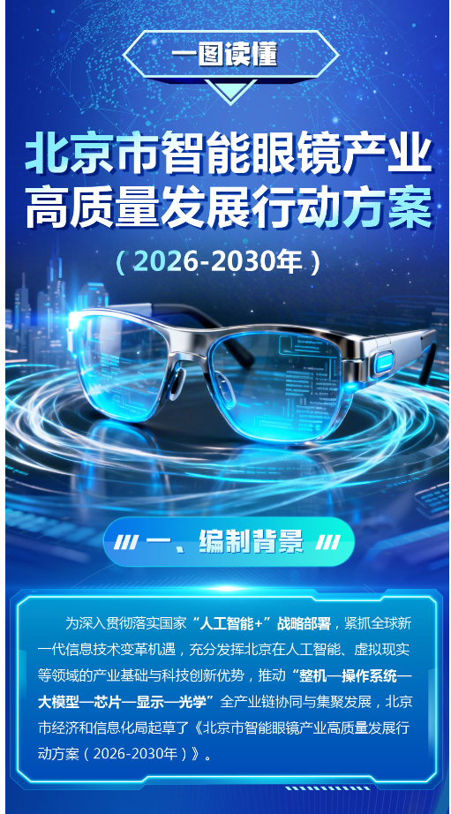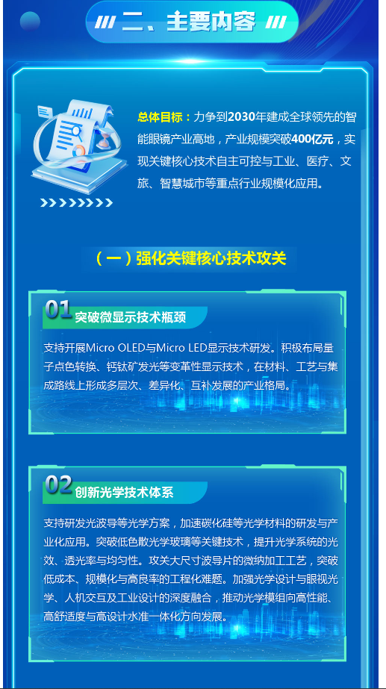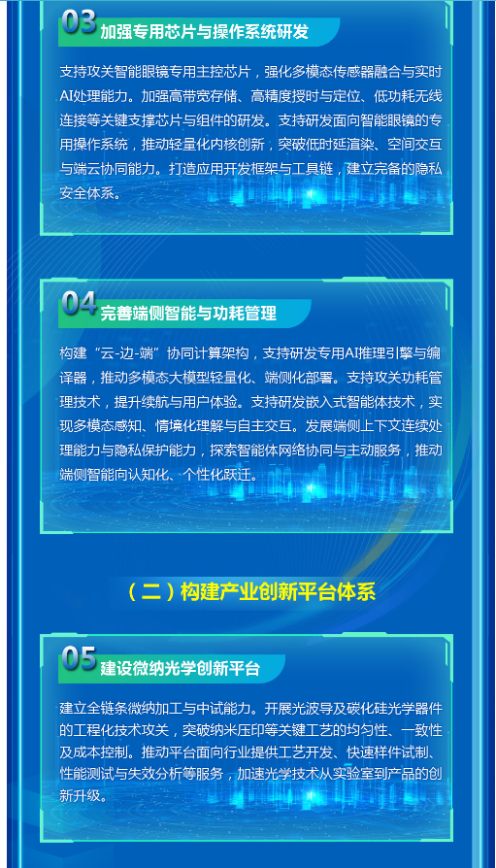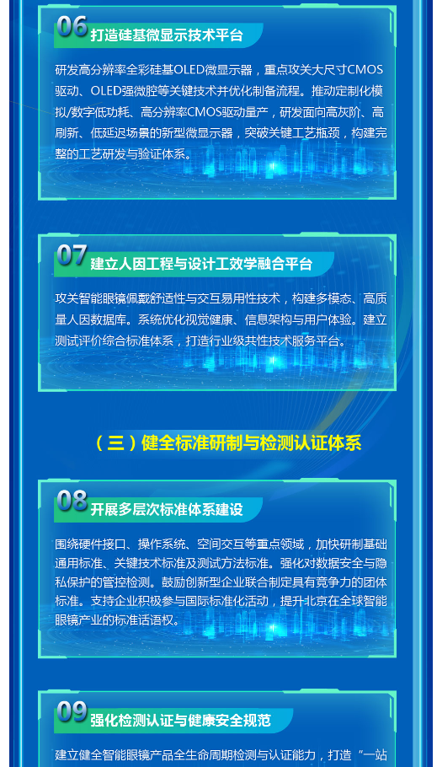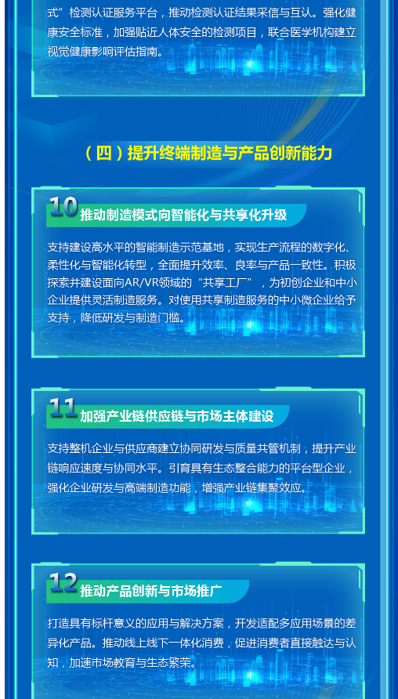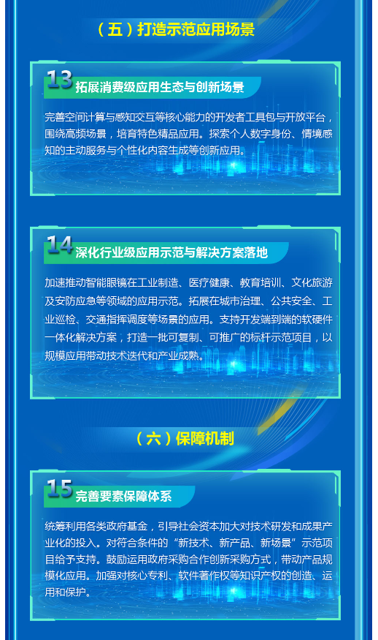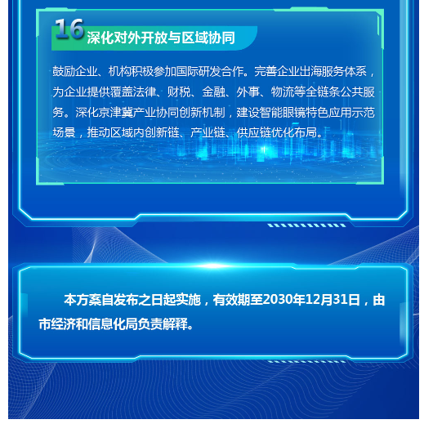
https://jxj.beijing.gov.cn/zwgk/2024zcjd/202604/t20260403_4574654.html

